对于以压缩包发布的软件，在它的目录下通常都有一个配置脚本configure，它的作用确定编译参数(比如头文件位置、连接库位置等)，然后生成Makefile以编译程序。可以进入该软件的目录，执行"./configure --help"命令查看使用帮。
一个程序能正确编译、链接、运行需要满足3个条件：预处理时能找到头文件，连接时能找到库(静态库或动态库），运行时能找到库。下面介绍头文件的搜索路径

一，GCC 搜索头文件有三种策略：
1.内定搜索目录，这是编译器自身预设的目录。由于是内定的，一定会搜索，所以总是最后才搜索。
2.手动指定搜索目录。可以在执行配置命令configure前，通过环境变量C_INCLUDE_PATH进行设定；也可以在执行配置命令configure时，通过-I选项进行指定。（也就是-I指定搜索路径）
3.

- 手动指定搜索路径
- -I参数
- 手动指定不进行搜索的目录。这是在执行配置命令时，使用-nostdin选项进行指定。
-nostdinc选项
使编译器不在系统缺省的头文件目录里面找头文件,一般和 -I 联合使用,明确限定头文 件的位置。

-nostdin C++选项
规定不在 g++ 指定的标准路经中搜索,但仍在其他路径中搜索。此选项在创libg++库使 用GCC指定头文件的方式

- 内定的搜索路径：
- 系统预设的头文件路径，系统预设的头文件目录是通过环境变量C_INCLUDE_PATH来设置的，这个变量的值要在执行配置命令configure之前设置。
- 编译器预设目录，编译器预设目录由编译器自己决定的，不由程序代码决定的，这是不需要工人设置或指定的。

二，在程序中，常用两种方法来包含头文件：
#include <headerfile.h>
#include "headerfile.h"
当#include <headerfile.h> 时，编译时按照"编译命令指定目录--->--->系统预设目录--->编译器预设"的顺序搜索头文件。

当#include "headerfile.h"，编译时按照"源文件当前目录---->编译命令指定目录--->系统预设目录--->编译器预设"的顺序搜索头文件。

通过cpp -v命令，可以查看标准系统头文件的路径。
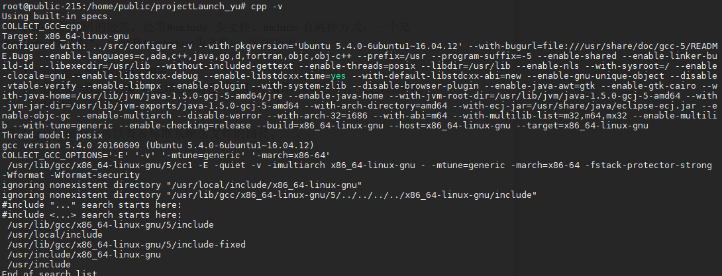

注意：usr并不是user用户的缩写，而是unix system resource 的缩写。

- 例子
1，编译命令指定目录
"指定的"头文件目录是编译程序时使用" -I "选项来指定目录。举个例子：
mkdir -p /work/AAA/include /*临时目录，测试用*/
mkdir -p /work/BBB/include /*临时目录，测试用*/

export C_INCLUDE_PATH=/work/AAA/include
echo 'main() {}' | arm-linux-gcc -I/work/BBB/include -E -v -
得到以下输出内容，从中可以看到查找头文件时的路径及优先顺序：
#include "....." search starts here:
#include <.....> search starts here:
/work/BBB/include /work/AAA/include

- 总结
头文件的查找路径及优先顺序:
- 如果源文件中使用双引号来包含头文件，则首先在源文件当前目录查找头文件。
2. 如果编译时使用"-I/some/dir",则在/some/dir中查找。
3. 如果设置了环境变量C_INCLUDE_PATH,则在指定的目录中查找。
4. 最后在编译器预设的路径中查找，这是不需要指定的，编译时一定会在该路径中搜索所需的头文件。

所以，编译程序时如果出现了找不到头文件的错误，可以通过设置C_INCLUDE_PATH或给编译器设置"-I"选线来指定头文件目录，也可以在执行配置命令configure之前设置C_INCLUDE_PATH或CFLAGS,如果不设置CFLAGS，它的默认值为"-g -O2"，比如：
export C_INCLUDE_PATH="/some/dir/1:/some/dir/2"
export CFLAGS = "-g -O2 -I/some/dir" #如果设置了C_INCLUDE_PATH,就可以不设置CFLAGS
./configure
还有更好的方法，当明确知道要使用哪个动态库时，可以通过pkg-config命令获知要使用这个库时编译时的参数、连接时的参数。
先执行一下命令体验一下：
export PKG_CONFIG_PATH=/work/tools/gcc-3.4.5-glibc-2.3.6/arm-linux/lib/pkgconfig
pkg-config --cflags uuid -I/work/tools/gcc-3.4.5-glibc-2.3.6/arm-linux/include

五，gcc 在编译时如何去寻找所需要的头文件
-I选项指定的目录--->gcc的环境变量（也就是系统指定的路径，下面的环境变量是由gcc来使用的） C_INCLUDE_PATH,CPLUS_INCLUDE_PATH,OBJC_INCLUDE_PATH--->再找编译器内定目录（编译器提供的内部目录）
如果装gcc的时候，是有给定的prefix的话，那么就是
/usr/include
prefix/include
prefix/xxx-xxx-xxx-gnulibc/include
prefix/lib/gcc-lib/xxxx-xxx-xxx-gnulibc/2.8.1/include

pkg-config原理及用法
我们在用第三方库的时候，经常会用到pkg-config这个东西来编译程序。那pkg-config究竟是什么呢？
pkgconfig有什么用：
大家应该都知道用第三方库，就少不了要使用到第三方的头文件和库文件。我们在编译、链接的时候，必须要指定这些头文件和库文件的位置。
对于一个比较大第三方库，其头文件和库文件的数量是比较多的。如果我们一个个手动地写，那将是相当麻烦的。所以，pkg-config就应运而生了。pkg-config能够把这些头文件和库文件的位置指出来，给编译器使用。如果你的系统装有gtk，可以尝试一下下面的命令$pkg-config --cflags gtk+-2.0。可以看到其输出是gtk的头文件的路径。

我们平常都是这样用pkg-config的。$gcc main.c `pkg-config --cflags --libs gtk+-2.0` -o main
上面的编译命令中，`pkg-config --cflags --libs gtk+-2.0`的作用就如前面所说的，把gtk的头文件路径和库文件列出来，让编译去获取。--cflags和--libs分别指定头文件和库文件。
Ps:命令中的`不是引号，而是数字1左边那个键位的那个符号。

其实，pkg-config同其他命令一样，有很多选项，不过我们一般只会用到--libs和--cflags选项。更多的选项可以在这里查看。

配置环境变量：
看到这里，大家可能想试一下将pkg-config用于自己的库。下面就说一下，怎么写。
首先要明确一点，因为pkg-config也只是一个命令，所以不是你安装了一个第三方的库，pkg-config就能知道第三方库的头文件和库文件所在的位置。pkg-config命令是通过查询XXX.pc文件而知道这些的。我们所需要做的是，写一个属于自己的库的.pc文件。
但pkg-config又是如何找到所需的.pc文件呢？这就需要用到一个环境变量PKG_CONFIG_PATH了。这环境变量写明.pc文件的路径，pkg-config命令会读取这个环境变量的内容，这样就知道pc文件了。
对于Ubuntu系统，可以用root权限打开/etc/bash.bashrc文件。在最后输入下面的内容。
这样，pkg-config就会去/usr/local/lib/pkgconfig目录下，寻找.pc文件了。
现在pkg-config能找到我们的.pc文件。但如果有多个.pc文件，那么pkg-config又怎么能正确找到我想要的那个呢？这就需要我们在使用pkg-config命令的时候去指定。比如$gcc main.c `pkg-config --cflags --libs gtk+-2.0` -o main就指定了要查找的.pc文件是gtk+-2.0.pc。又比如，有第三方库OpenCV，而且其对应的pc文件为opencv.pc，那么我们在使用的时候，就要这样写`pkg-config --cflags --libs opencv`。这样，pkg-config才会去找opencv.pc文件。
pc文件书写规范：
好了，现在我们开始写自己的.pc文件。只需写5个内容即可：Name、Description、Version、Cflags、Libs。
比如简单的：

Name: opencv

Description:OpenCV pc file

Version: 2.4

Cflags:-I/usr/local/include

Libs:-L/usr/local/lib –lxxx –lxxx
其中Name对应的内容要和这个pc文件的文件名一致。当然为了书写方便还会加入一些变量，比如前缀变量prefix。下面有一个更完整的pc文件的内容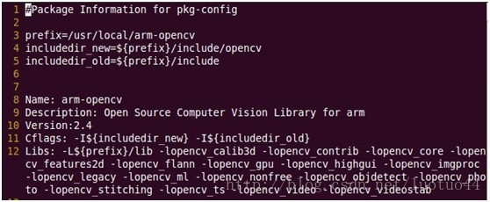
其中，Cflags和Libs的写法，是使用了-I -L -l这些gcc的编译选项。

